INFORMACIÓN DE PRENSA
02/11/2016

Michelin Power RS
Michelin lanza la nueva referencia en el mercado
de dos ruedas para neumáticos sport de carretera
El nuevo neumático para motos sport de carretera, MICHELIN Power RS, se presentó durante la celebración del Gran Premio MICHELIN® de Australia de Motociclismo, muestra de su importancia. Esta nueva gama de extraordinarias prestaciones estará a la venta a partir del próximo mes de enero.
Agarre en seco, manejabilidad, estabilidad y un comportamiento inigualable hacen del neumático MICHELIN Power RS la nueva referencia para motos sport de carretera∗ destinada para los motoristas deportivos más exigentes.
Para reunir tantas prestaciones en un mismo neumático, Michelin emplea todo su saber hacer, los conocimientos obtenidos en competición y la diversidad de sus fuentes de innovación.
Sus nuevos compuestos de goma, algunos de ellos derivados de la competición, y su nueva carcasa, permiten obtener unas sensaciones y un nivel de agarre en seco incomparables.
En efecto, el neumático trasero se renueva con una carcasa patentada que se beneficia de la tecnología MICHELIN ACT+, la cual, asegura una estabilidad intachable tanto en curva como en recta.
Por último, con sus 13 dimensiones (4 para el delantero y 9 para el trasero), Michelin equipa una extensa gama de motos, desde las pequeñas de 300 cc a las motos supersport, pasando por las roadster de cilindradas medias.
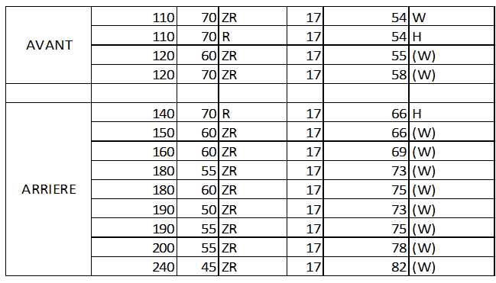
DELANTERO
TRASERO
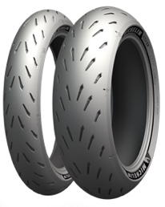

La misión de Michelin, líder del sector del neumático, es contribuir de manera sostenible a la movilidad de las personas y los bienes. Por esta razón, el Grupo fabrica, comercializa y distribuye neumáticos para todo tipo de vehículos. Michelin propone igualmente servicios digitales innovadores, como la gestión telemática de flotas de vehículos y herramientas de ayuda a la movilidad. Asimismo, edita guías turísticas, de hoteles y restaurantes, mapas y atlas de carreteras. El Grupo, que tiene su sede en Clermont-Ferrand (Francia), está presente en 170 países, emplea a 111.700 personas en todo el mundo y dispone de 68 centros de producción implantados en 17 países diferentes que, en conjunto, han fabricado 184 millones de neumáticos en 2015. Michelin posee un Centro de Tecnología encargado de la investigación y desarrollo con implantación en Europa, América del Norte y Asia. (www.michelin.es).

DEPARTAMENTO DE COMUNICACIÓN

Avda. de Los Encuartes, 19

28760 Tres Cantos – Madrid – ESPAÑA
Tel: 0034 914 105 167 – Fax: 0034 914 105 293

∗ Según una serie de estudios de MICHELIN realizados en Fontanges, Cartagena y Ladoux en 2016 con una BMW S1000RR de 2015, equipada con neumáticos en la dimensión 120/70ZR17 para el delantero y 190/55ZR17 para el trasero, comparando el nuevo MICHELIN Power RS con los competidores: PIRELLI Diablo Rosso 3, Dunlop Sportsmart 2 Continental Sportattack III Bridgestone S21 y Metzeler M7RR.

